ALUJET Zubehör Klebebänder

ALUJET

Eigenschaften

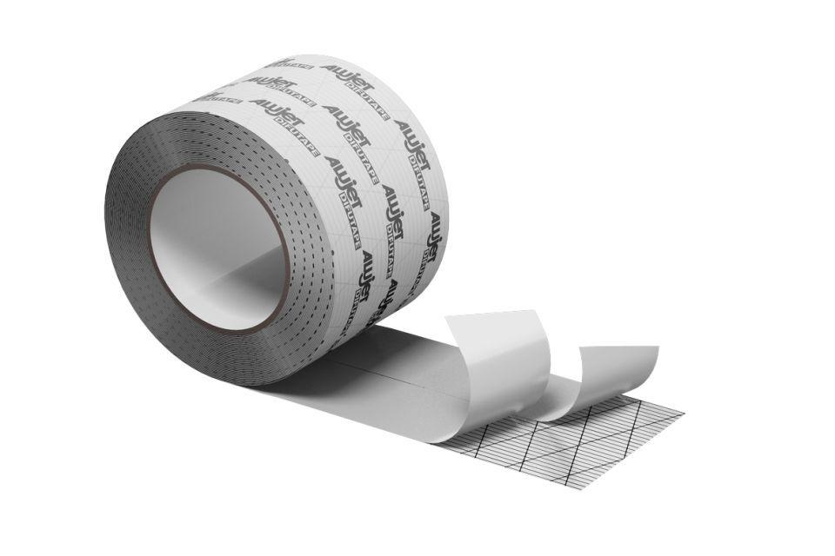

Ausführung

Rolle

Werkstoff

Acrylat, Bitumen, Folie, Kautschuk, Papier, Polyethylen (PE), Polyvinylchlorid (PVC), Schaumstoff, Silikon

Breite (mm)

19,00 - 1.000,00

Länge (mm)

10.000,00 - 100.000,00

Stärke (mm)

0,05 - 3,00

Brandverhalten

B1

Diffusionsverhalten

diffusionsdicht

sd-Wert (m)

1.500,00

Temperaturbeständigkeit (°C)

-45,00 - 105,00

Verarbeitungstemperatur (°C)

5,00 - 45,00

Klebstoff

Acrylkleber, Synthesekautschuk